НАВЕСНОЕ ОБОРУДОВАНИЕ ДЛЯ УНИВЕРСАЛЬНЫХ МИНИ-ПОГРУЗЧИКОВ

Стрела грузовая СГ-0,8 / СГ-1,0 / СГ-1,2
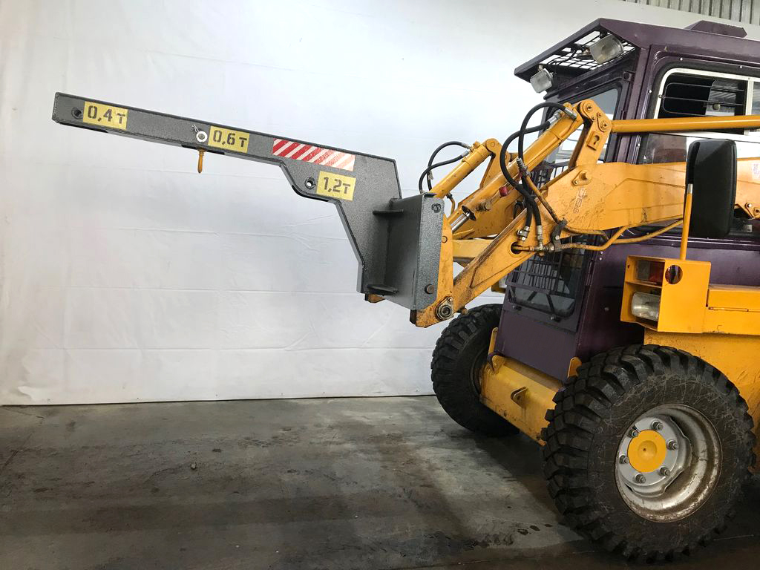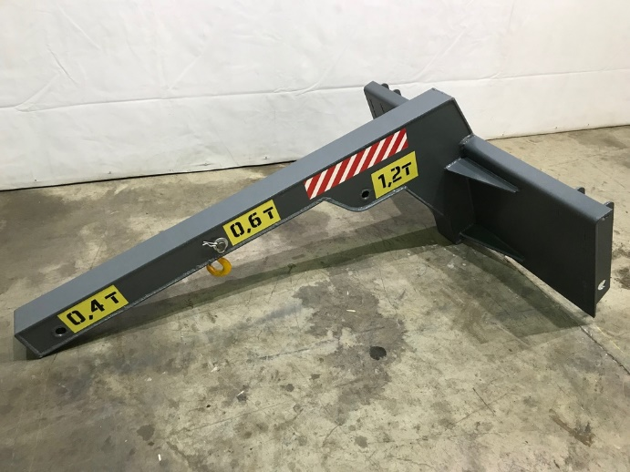
Стрела грузовая безблочная предназначена для перемещения, для подъёма и опускания грузов с целью производства строительно-монтажных работ.

Стрела грузовая является навесным оборудованием для универсальных мини-погрузчиков и фронтальных мини-погрузчиков соответствующей грузоподъемности.

Технические характеристики
Модель | СГ-0,8 | СГ-1,0 | СГ-1,2
Количество такелажных отверстий | 3 | 3 | 3
Параметры грузоподъемности:
Расстояние от монтажной панели погрузчика, мм / грузоподъемность, кг | 370 / 800 | 370 / 1000 | 370 / 1200
 | 825 / 600 | 825 / 600 | 825 / 600
 | 1300 / 400 | 1300 / 400 | 1300 / 400
Габаритные размеры, мм
Длина | 1510±20 | 1510±20 | 1510±20
Ширина | 1150±100* | 1150±100* | 1150±100*
Высота | 610±20 | 610±20 | 610±20
Масса, кг, ± 20 кг | 78* | 82* | 86*

Примечание - * Параметры в зависимости от кронштейнов крепления к машине

